产业政策确认初审服务指南

一、事项编码

1926732000410300000000000537270100

二、适用范围

法人。

三、事项类型

其他职权

四、设立依据

《河南省工业和信息化厅关于印发河南省工业产品生产许可产业政策确认暂行办法》（豫工信产业〔2013〕141号）（2013年3月1日起实施）第五条第二项：按《通知》要求，省工业和信息化厅产业政策处负责牵头确认工作，在《目录》确认范围内，企业原则上按属地由各省辖市、省直管试点县（市）工业和信息化主管部门转报省工业和信息化厅产业政策处进行确认。

五、受理机构

洛阳市工业和信息化局

六、决定机构

洛阳市工业和信息化局

七、办理条件

**（一）准予初审的条件：**

1.须符合《河南省工业和信息化厅关于印发河南省工业产品生产许可产业政策确认暂行办法》（豫工信产业〔2013〕141号）第三条确认范围。

（1）企业在《目录》发布实施前建设的生产项目，在《目录》发布实施后提出办证申请的。

（2）对已经获得生产许可证的企业进行改制、重组、兼并等，重新设立企业，并提出办证申请的。

（3）企业收购（包括异地收购）已经获得生产许可证的破产、倒闭企业，并提出办证申请的。

（4）已经获得生产许可证的企业进行搬迁（包括跨省搬迁），生产条件发生重大变化，企业依法提出重新办证申请的。

（6）已经获得生产许可证的企业对原生产能力改造升级后，提出办证申请的。

2.申请材料齐全。

**（二）不准予批准的情形：**

1．企业法人存在严重失信行为；

2．材料不齐全。

**（三）其他需说明的情形：**

无数量限制。

八、申办材料

申办材料应符合以下要求：

|  |  |  |  |  |  |
| --- | --- | --- | --- | --- | --- |
| 序号 | 提交材料名称 | 原件/  复印件 | 份数 | 纸质/  电子版 | 特定要求 |
| 1 | 河南省工业产品生产许可证产业政策确认申请书 | 原件 | 4 | 纸质 | 需加盖申请单位公章，一式四份，申请单位留存1份，办理单位留存1份，转报上级部门2份。 |
| 2 | 项目审核资料（项目审批核准或备案文件、环保审批文件、土地审批文件、产能证明、工商营业执照、生产许可证等） | 复印件 | 4 | 纸质 |  |
| 3 | 企业影像资料（以照片形式附上，包含大门全景、主要工艺设备、规章制度上墙、化验室内景） | 原件 | 4 | 电子版 |  |
| 4 | 国家产业政策确认申请表 | 原件 | 4 | 纸质 |  |
| 5 | 企业基本情况表 | 原件 | 4 | 纸质 |  |
| 6 | 生产设备、工装明细表 | 原件 | 4 | 纸质 |  |

九、受理方式

窗口受理：洛阳市民之家综合受理窗口(4楼A06)提交申办材料。

十、办理流程

**（一）受理**

受理窗口对申请材料进行审查，能当场予以确认的，应当场出具受理通知书；不能当场确认的，自收到申请材料之日起3个工作日内作出是否受理的决定；不符合规定的，向申请单位出具不予受理通知书。

**（二）审查**

登记机关依据审批材料进行审查，履行审批程序；符合条件的，予以登记；不符合条件的，不予办理使用登记，并书面说明理由。

**（三）决定**

审查通过的，将申请材料转报省工业和信息化厅进行最终确认。

十一、办理时限

**（一）法定时限**

自受理之日起20个工作日。

**（二）承诺时限**

自受理之日起14个工作日。

十二、收费依据及标准

无

十三、结果送达

自作出决定之日起，1个工作日内告知申报单位办理结果。

十四、行政救济途径与方式

（一）申请人在申报过程中，依法享有陈述权、申辩权；

（二） 申请人的申请被驳回的有权要求说明理由；

（三）申请人不服审批决定的，有权在收到审批结果决定之日起60日内向洛阳市人民政府或河南省工业和信息化厅申请行政复议，或者在6个月内向所在区人民法院提起行政诉讼。

十五、咨询方式

**（一）现场咨询**

洛阳市民之家综合受理窗口(4楼A06)提交申办材料。

**（二）电话咨询**

0379-65590737

**（三）网上咨询**

http://www.luoyangzw.gov.cn/

十六、监督投诉渠道

**（一）现场监督投诉**

洛阳市政务服务中心督查科

**（二）电话监督投诉**

1.洛阳政务服务中心总投诉台电话：0379-63917623

**（三）网上监督投诉**

http://www.luoyangzw.gov.cn/

十七、办理地址和时间

地址：洛阳市洛龙区开元大道240号（洛阳市民之家），洛阳市政务服务中心

时间：周一至周六 上午 9：00-12：00 下午 13:00-17:00

十八、办理进程和结果查询

**（一）办理进程查询方式**

**1.现场查询**

洛阳市民之家大厅自助查询一体机

**2.电话查询**

0379-65590737

**3.网上查询**

<http://www.luoyangzw.gov.cn/>

**（二）结果公开查询方式**

**1.现场查询**

洛阳市民之家大厅自助查询一体机

**2.电话查询**

0379-65590737

**3.网上查询**

<http://www.luoyangzw.gov.cn/>

十九、办理结果样本

无

二十、附件

附件1：略

附件2：事项流程图

附件3：常见错误示例

附件4：常见问题解答

附件1

略

附件2

产业政策确认初审事项流程图

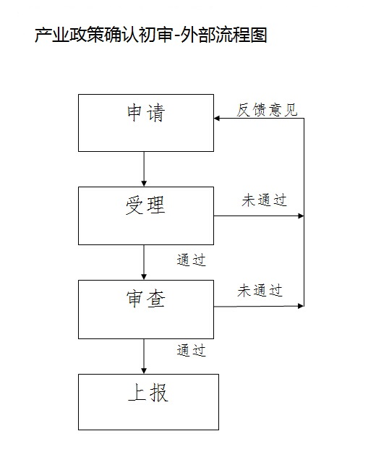

附件3

常见错误示例

略… …

附件4

常见问题解答

1.问：生产许可证过期怎么办?

答：原则上只对生产许可证有效期内的企业进行产业政策确认，特殊情况需联系许可证管理部门协调处理。

2.问：收费标准及依据是什么?

答：办理此事项不用收费。